

〒144-0052東京都大田区蒲田5-10-2日港福会館5階
Tel 03(3733)5621 Fax 03(3733)5622
メール roren@kensu.jp
ﾎｰﾑﾍﾟｰｼﾞ http://www.kensu.jp/
全 国 検 数 労 働 組 合 連 合
書 記 局
６７３号
.
６月２１日（月）第３回 検数労連２１夏季一時金交渉10:00～11:00
両協会、有額回答に向けた考え方を披歴。
安定した一時金は協会の責務。組合要求に沿った回答を！

６月２１日（月）第３回検数労連２１夏季一時金交渉で組合は両協会に有額回答に向けた考え方の披歴を求め、交渉を行いました。
両協会ともに収支状況については上向いてきているものの、依然として楽観視できる状況にはないことが強調されました。

【日検協会】
今夏季賞与の対象期間である昨年下半期の収益状況については、同年の上半期から見ると下半期は回復傾向にある。また、前年同期比から見ても上回ってはいるものの、昨年の下半期は新型コロナ感染症の影響が大きく出ており、その時期との対比であることから、決して手放しで喜べるような状況下にはない。
年間通して見ると、復調してきているようには見えるが、コロナ禍での前年度との比較であることから楽観視できる状況にはない。
回答の構築については従来通りを踏襲したうえで、前年度比・計画比・直近の収益等を総合的に考慮した中で有額回答を構築していく考えでいる。

～第３回 検数労連２１夏季一時金交渉経過～

【全日検】
昨年同期比で見ると、収支状況は回復傾向にあるが、昨年は新型コロナウイルスの影響を大きく受けている中での収支状況であり、そこからの回復という意味では従来通りの収支状況にまでは回復していない。
有額回答に向けた考え方は従来の方式を基本に考えている。また、組合主張でもある乗率を重視する考えでおり、職員Ａ・Ｂ間の差、勤続年数を考慮した一定の格差を設ける考えでいる。

【組合主張】
組合は両協会からの有額回答に向けた考え方を聞き、次のような主張を行い、次回交渉には組合要求に沿った回答を提示することを求めました。
両協会ともに思いのほか、厳しい収支状況と言われているが、我々の考えとしては『一時金は生活賃金の補填』である。昨年の上半期の落ち込みを下半期で回復させてきたのはコロナ禍の中、全国で働く従業員の成果であることから、日

検協会の業績加算、全日検の調整加算については反対する。
新型コロナウイルス感染症の影響が一定の落ち着きを見せているなか、従業員の今夏季一時金に対する期待は大きいものとなっている。安定した一時金を出すことは協会の責務であることを受け止めて、次回の有額回答指定日には組合要求に沿った回答の提示を求める。
全日検においては、ここ数年の一時金回答を見ると２０１９年の冬季一時金回答をピークに下がり続けていることから、２０１９年冬季一時金回答を最低限のベースとして、次回交渉までに回答構築することを求める。
世間一般では、アフターコロナを見据えた人員の採用などが加速しつつあり、すでに対応している企業が多い。
両協会の収支状況を見ても、悪いなりにも昨年同期比と比べると上向きになっているとのことだが、この状況にまで回復させたのは現場で働く従業員の頑張った結果である。よって、次に頑張らなければいけないのは、両協会であり、人材の流出を抑えるためにも、今夏季一時金は、組合要求に沿った形での安定した一時金の回答を求める。

政府が新型コロナウイルスのワクチン接種を推進するなか、地方によっては接種対象年齢を拡大することや、港湾においても名古屋港運協会が職域接種を７月上旬にも開始する動きなどが出てきています。
そのようななか、検数両協会に対して、従業員の新型コロナウイルスのワクチン接種について、『接種については任意ではあるが、特別有給休暇での対応』をするよう口頭で求めました。
本日以降、新型コロナウイルスのワクチン接種等の対応については、それぞれの企業内で協議を進めていきます。

新型コロナウイルスのワクチン接種対応について、両協会に対応を求める。
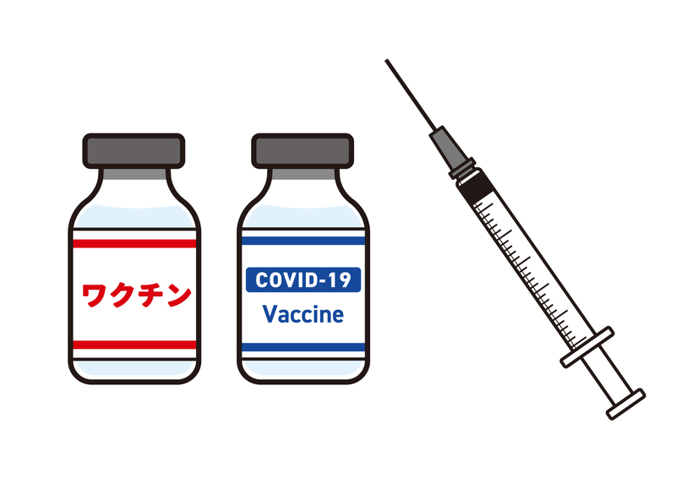

※次回交渉 ６月２５日（金）１０時～ 第４回 検数労連２１夏季一時金交渉
有額回答指定日につき、要注目！

